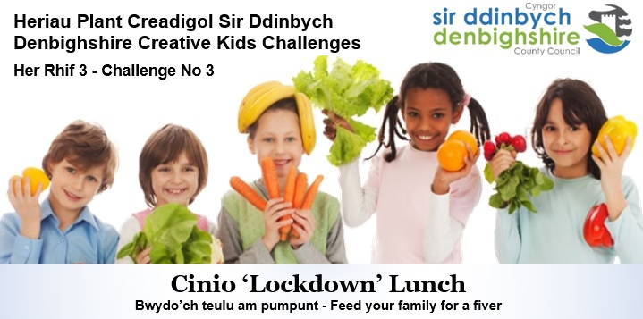

Cinio ‘Cyfnod Cloi’: Bwydo’ch eich teulu am pumpunt
Gornest sy’n annog plant a theuluoedd i goginio gyda'i gilydd yn ystod COVID-19

Gwahoddodd y trydydd Heriau gyffrous Plant Creadigol Sir Ddinbych i blant a phobl ifanc greu cinio iach y byddent yn ei goginio i'w teuluoedd yn ystod y ‘Cyfnod Cloi’ - cymaint o gyrsiau ag yr oeddent yn dymuno - am ddim mwy na £5.

Meddai Paula Roberts, Cydlynydd Ysgolion Iach Sir Ddinbych, “Rydym yn gobeithio ysbrydoli plant a phobl ifanc ledled Sir Ddinbych i fynd ati i goginio mewn cystadleuaeth llawn hwyl a phleserus. Nod yr her hon yw canfod ac annog cogyddion ifanc talentog sydd â dawn i wneud bwyd eithriadol o'r dechrau. Mae hefyd yn ffordd ddelfrydol o annog plant i roi cynnig ar brydau bwyd newydd sy'n cynnwys cynhwysion iach fel ffrwythau a llysiau.”

Dywedodd y beirniad, Teleri Owen, Athrawes Technoleg Bwyd yn Ysgol Uwchradd Dinbych, “Rydw i wedi cael fy ysbrydoli gan angerdd y bobl ifanc am goginio a'u creadigrwydd. Rwyf wedi cael fy nghymell i roi cynnig ar rai o'r prydau gyda fy nheulu ar ôl gweld y creadigaethau coginio y mae'r plant wedi'u datblygu. Mae'n wych gwybod ein bod yn helpu i ysbrydoli cenedlaethau'r dyfodol i wneud dewisiadau bwyd cadarnhaol.”

Cyflwynodd plant Sir Ddinbych rhwng 4 a 14 oed eu creadigaethau iachus a blasus. Dewiswyd yr enillwyr ar sail eu gwerth maethol, eu blas a'u gwreiddioldeb. Bydd pob un yn derbyn copi o ‘Nadiya's Bake Me a Story: Fifteen stories and recipes for children’, cyfuniad unigryw o lyfr stori a llyfr coginio gan seren y gyfres teledu: ‘Great British Bake Off’, Nadiya Hussain, sy’n dod â theuluoedd i mewn i'r gegin i dreulio amser gyda'i gilydd, gan rannu straeon efo coginio.

Hyd at 7 mlynedd
- Caitlin Chatterton, Bl.2, Ysgol Babanod Llanelwy

7-11 oed - Cyd-enillwyr
- Emilia Roberts, Bl.4, Ysgol Llywelyn, Y Rhyl
- Emelia Williams, Bl.6, Ysgol Borthyn, Rhuthun

12-14 mlynedd
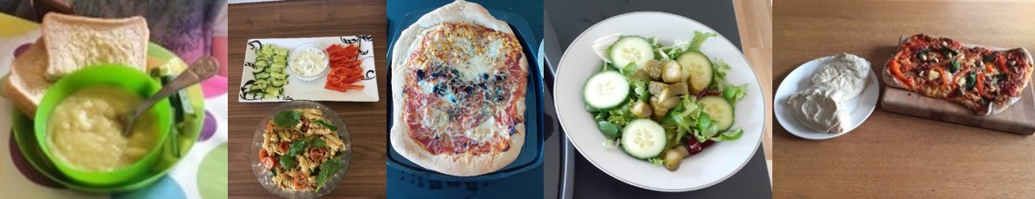
- Isla Thomson, Bl.7, Ysgol Santes Ffraid, Dinbych

